网上预约排队叫号系统操作手册

一、[黑龙江税务]微信公众号(需要关注)

1.入口

[我要办]->[预约排队] 即可进入预约办税系统

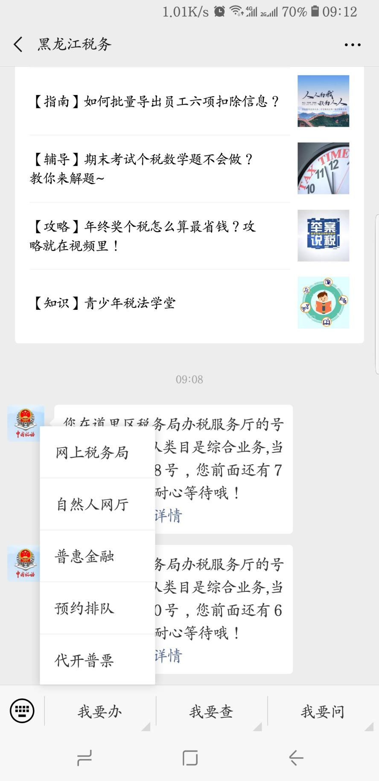

2.选择城市

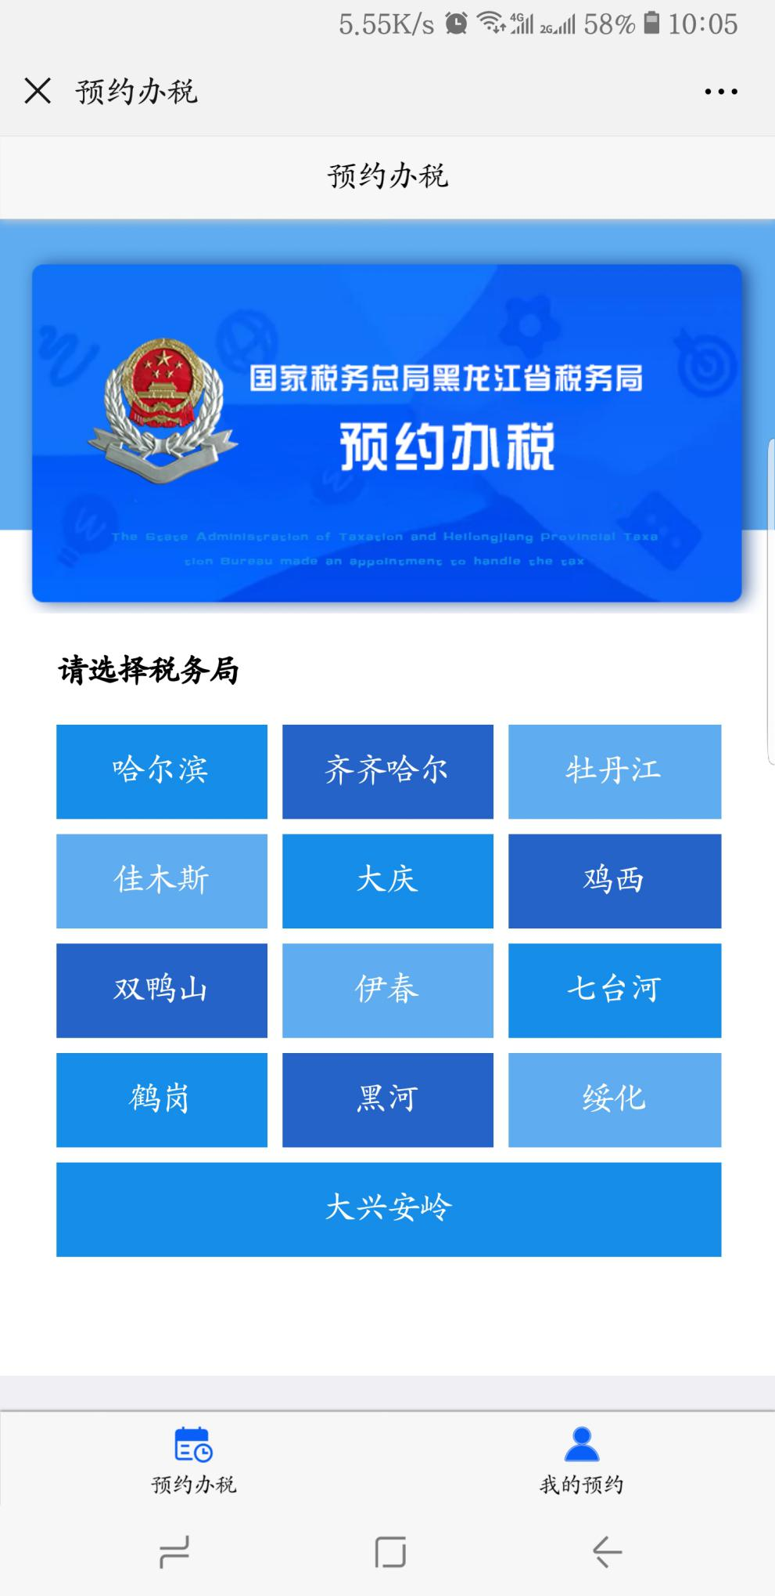

3.选择大厅

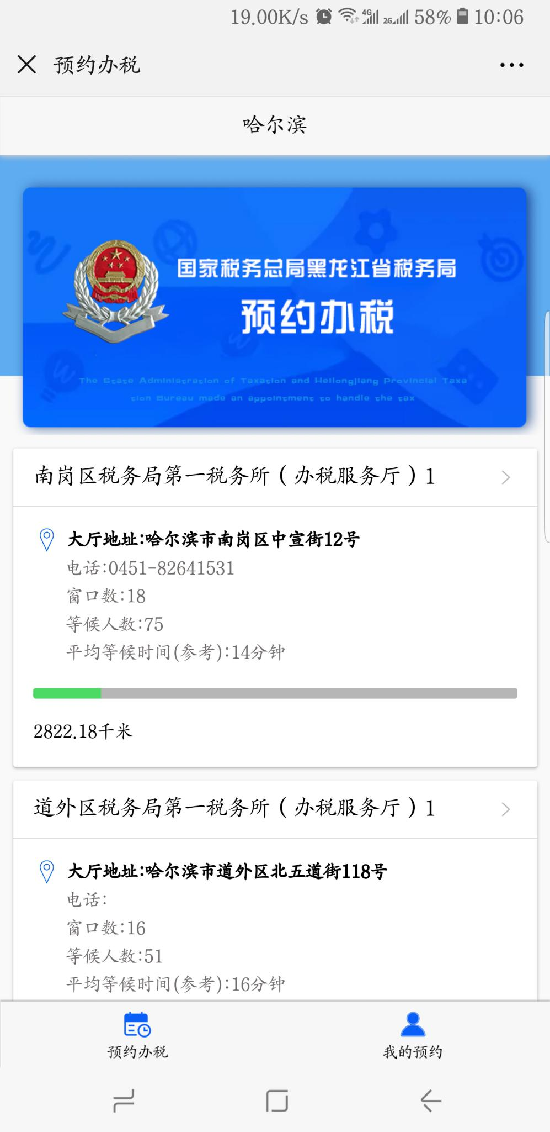

4.1 支持纸质票号的大厅

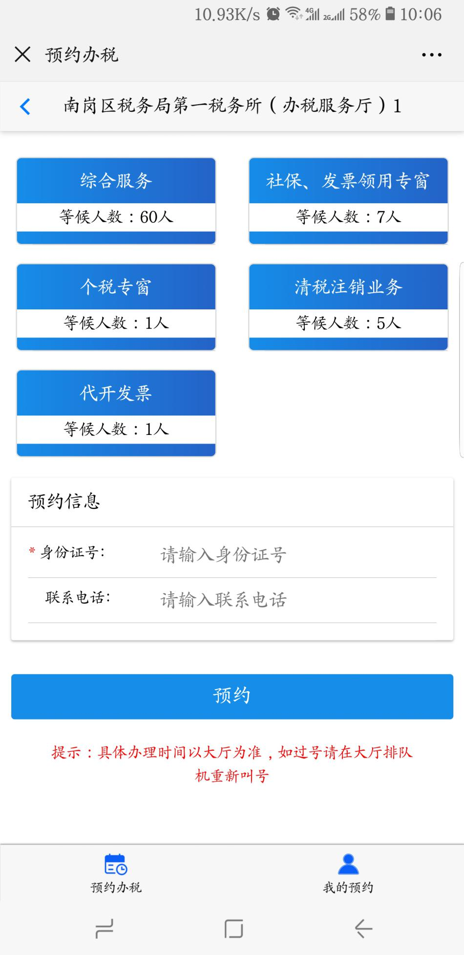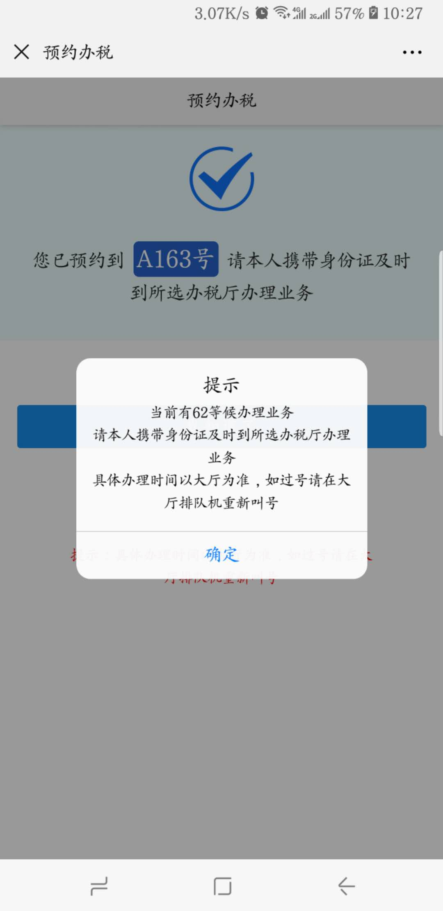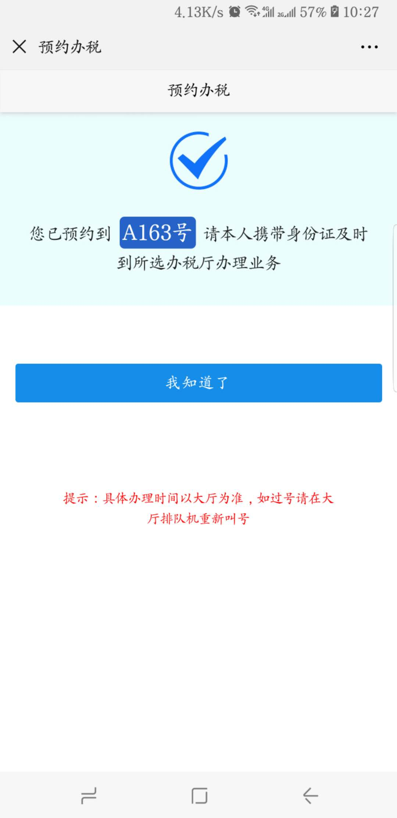

选择业务->填写身份信息以及联系电话->预约

预约完成后可到大厅叫号机刷身份证换取纸质票号

4.2 仅支持电子票号的大厅

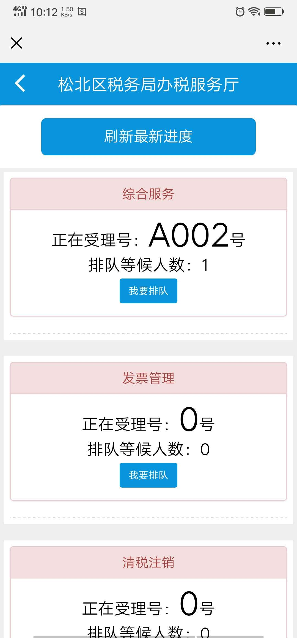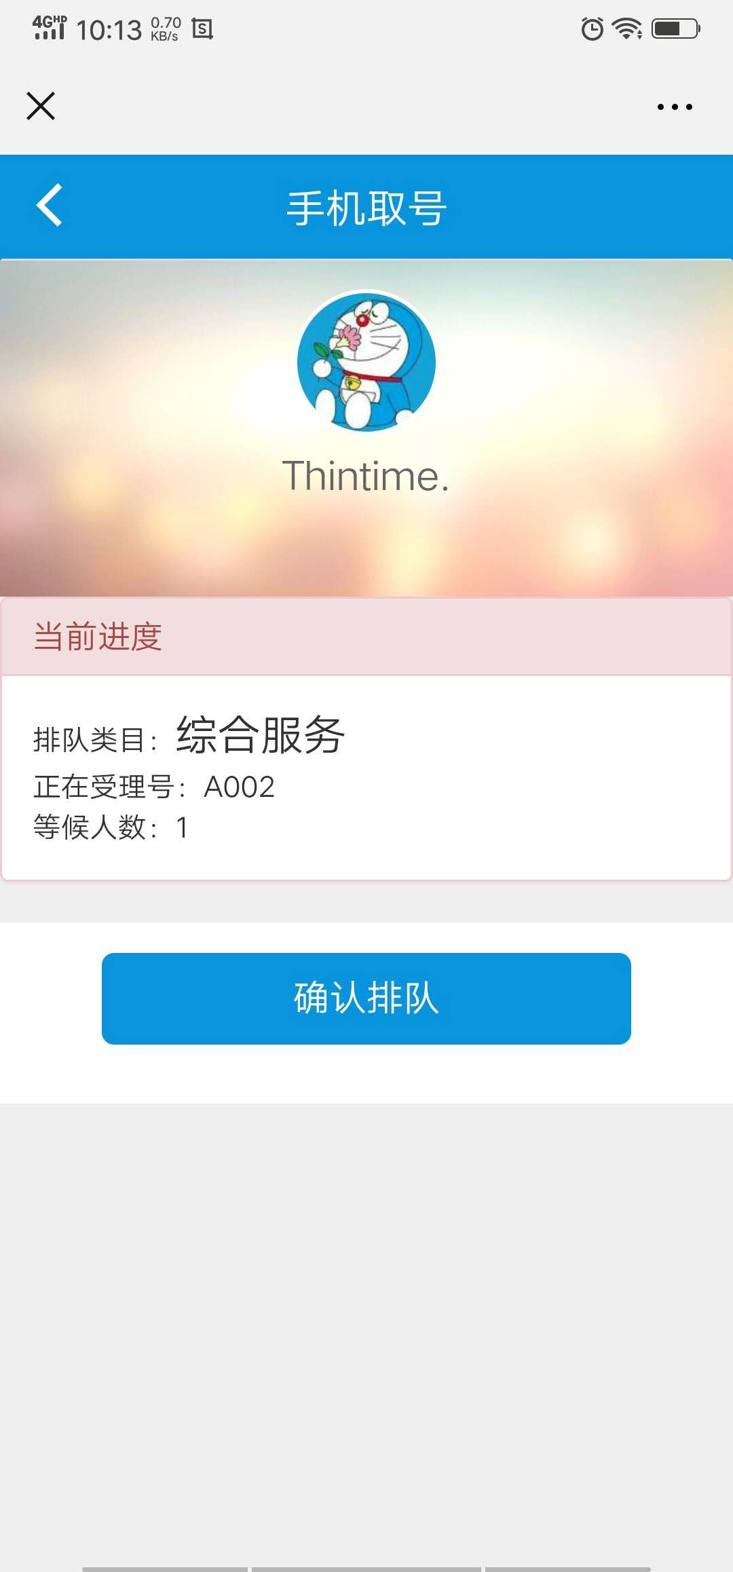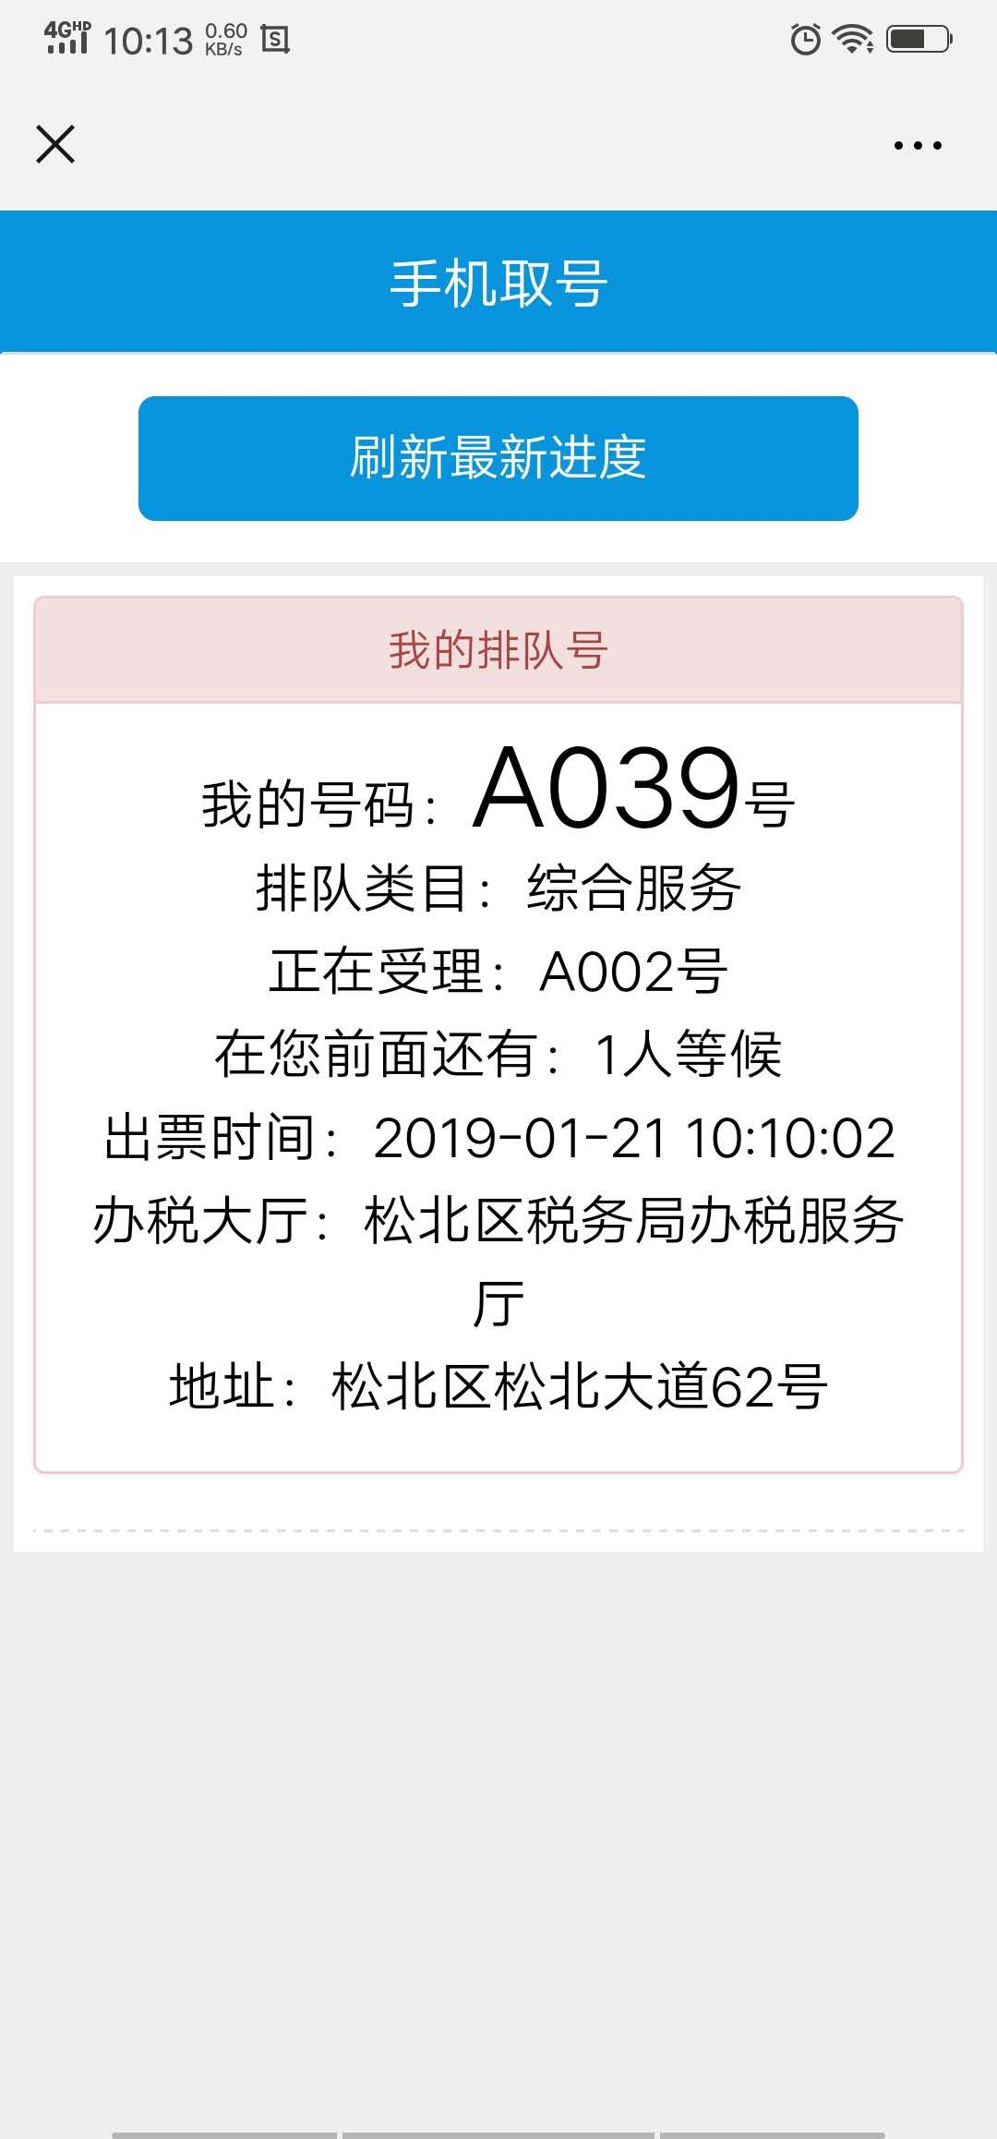

选择业务->我要排队->确认排队

预约完成后凭电子票号办理业务

1. 国家税务总局黑龙江省税务局电子税务局

1.入口

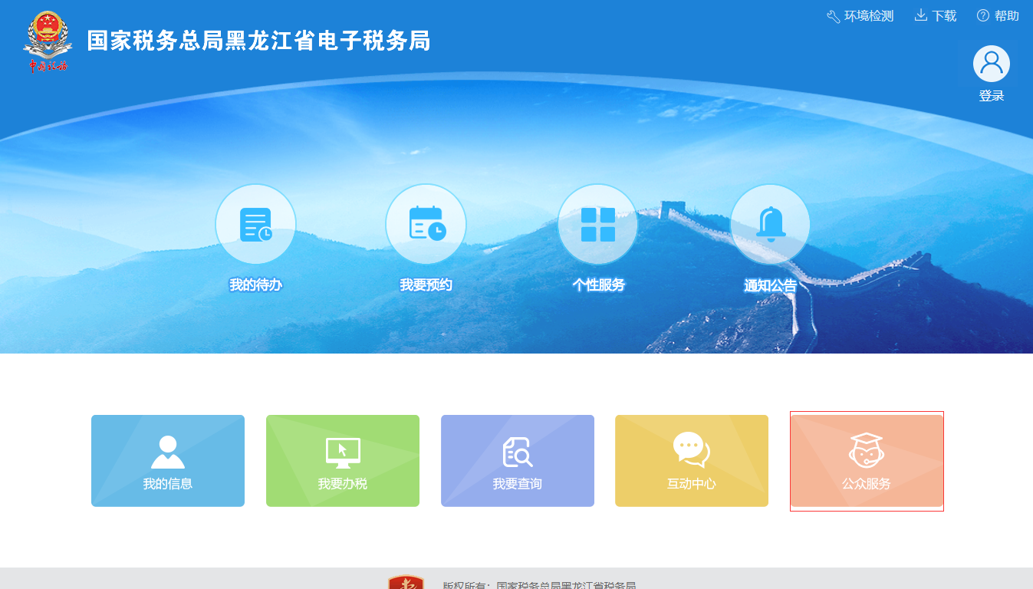

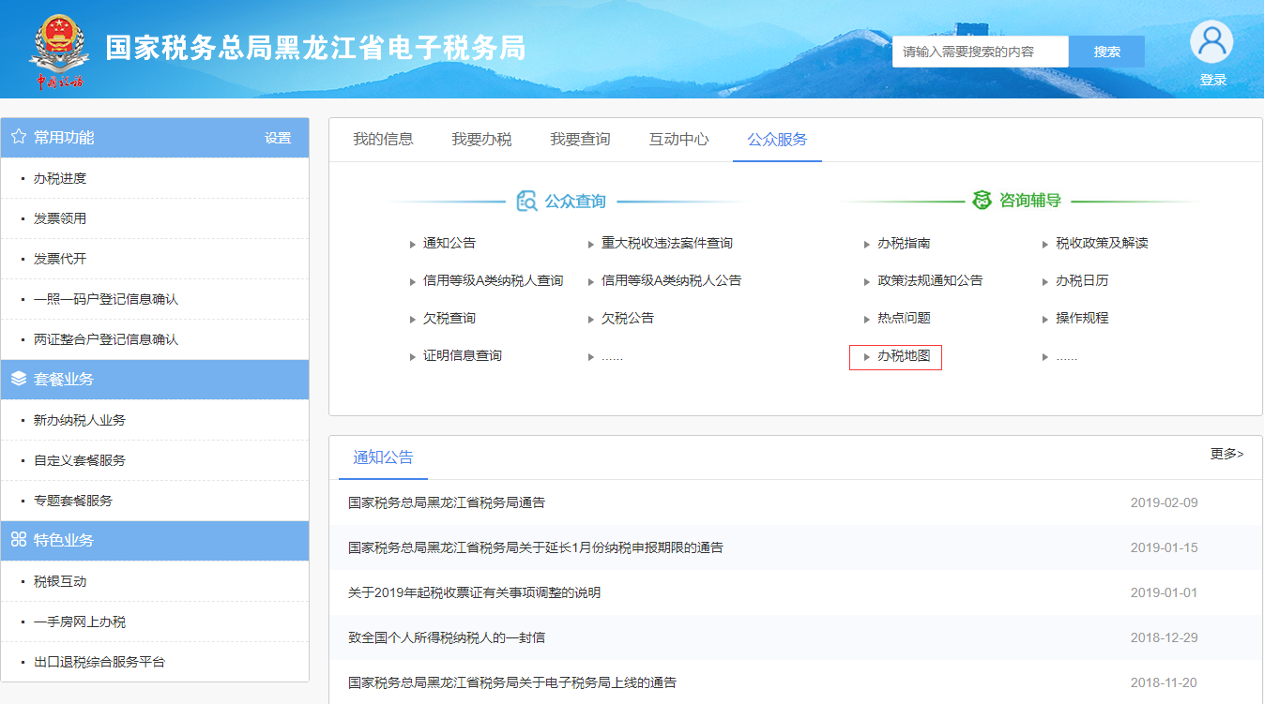

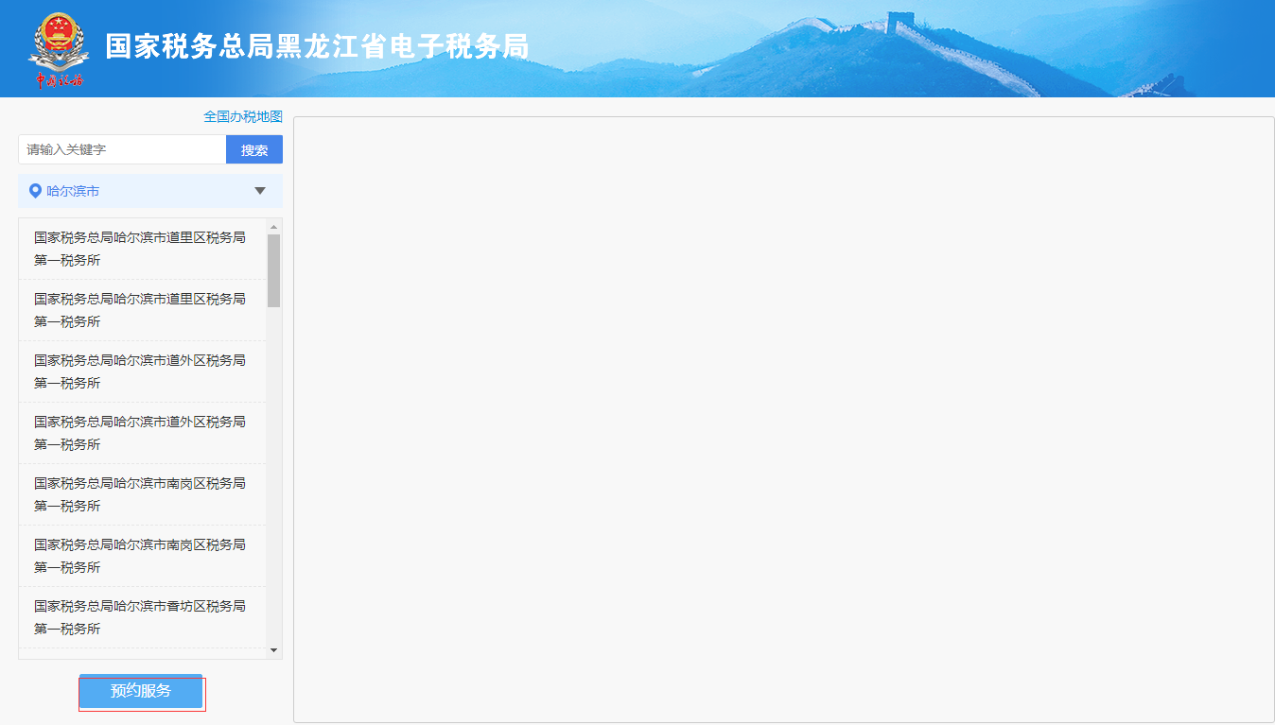

[公众服务]->[办税地图]->[预约服务]

或直接输入地址:http://www.hljetax.gov.cn:8008 即可进入预约办税系统

2.选择大厅

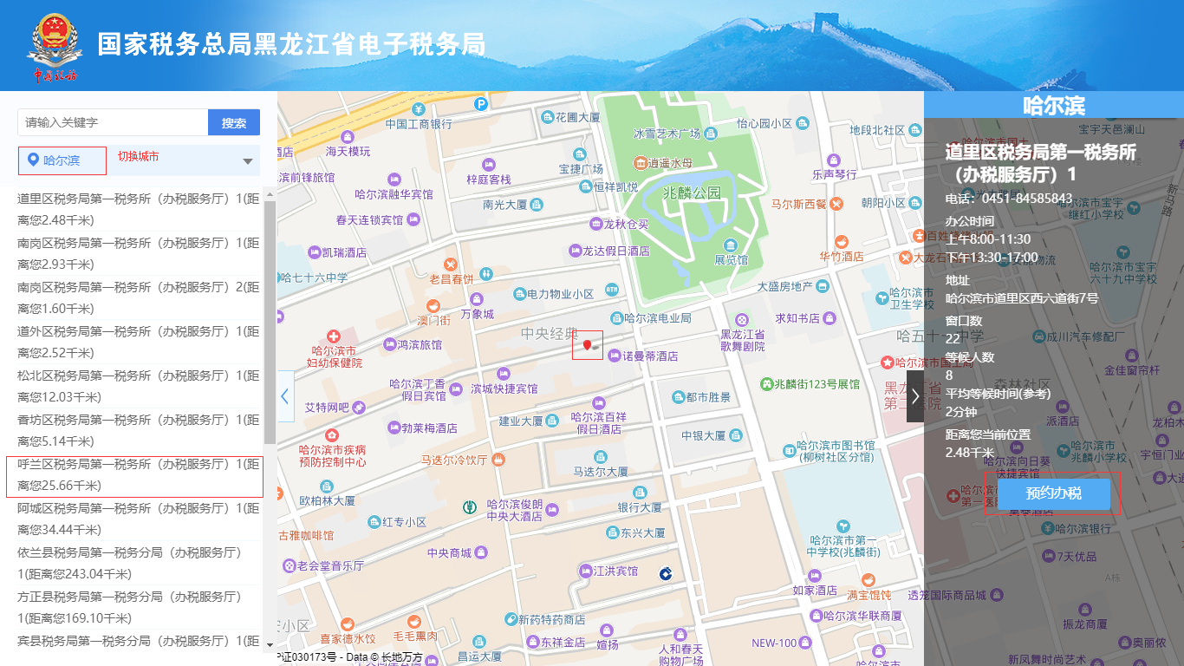

左侧根据地市显示相应的办税大厅，单机选择大厅后，会在右侧显示大厅相关信息，并在地图中显示大厅位置。选择完大厅后单机[预约办税]进入下一步。

3.预约

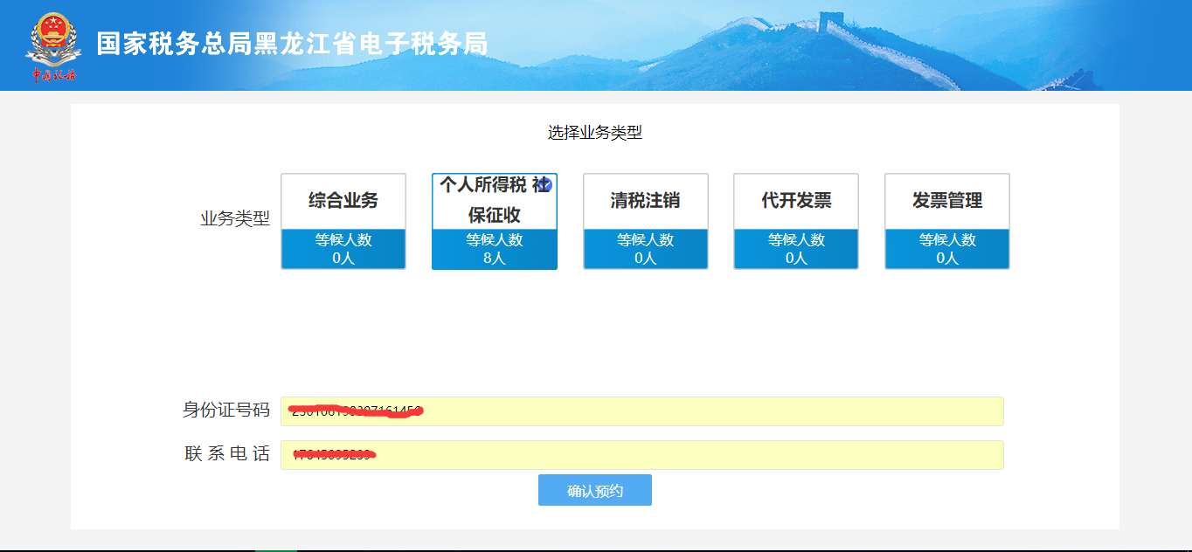

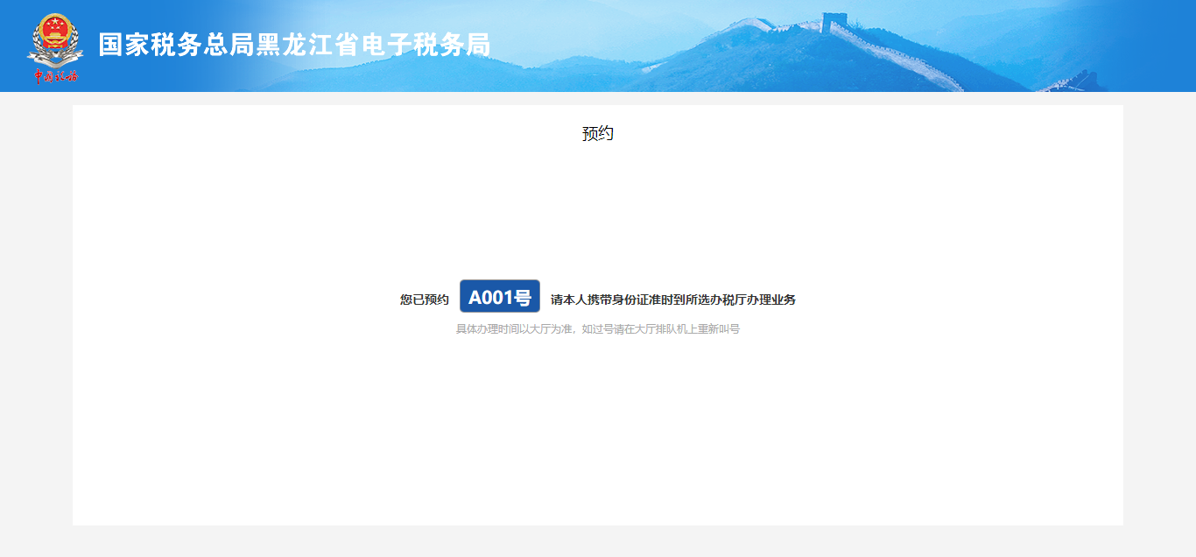

选择业务->填写身份信息以及联系电话->确认预约

预约完成后可到大厅叫号机刷身份证换取纸质票号。

**注意事项：预约成功后请及时前往预约大厅，具体办理时间以大厅为准，如过号请在大厅排队机上重新叫号。**